TW-ZM790低压电气控制技能实训装置
技术性能：
1、工作电源：三相四线（或三相五线）～380V±5% 50Hz
2、温度：-5℃～+40℃，相对湿度＜85%（25℃）
3、装置容量：＜1.0KVA
4、外形尺寸：1300×700×1400（mm）
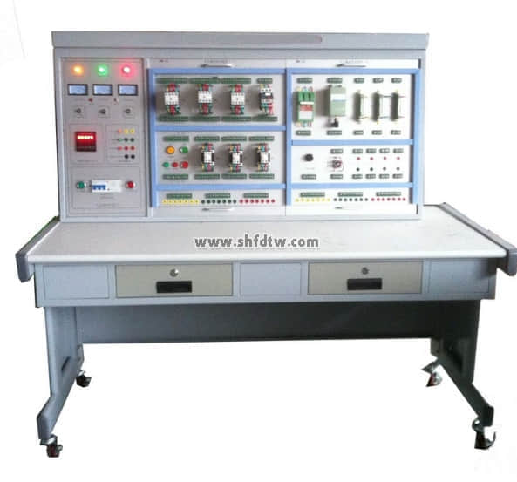
装置配备
（一）电源控制屏
TW-ZM790低压电气控制技能实训装置控制屏为铁质双层亚光密纹喷塑结构，铝质面板。它为实训考核提供电源及保护。
1、由无线遥控控制三相四线电源输入，通过漏电保护器，接通总开关，由接触器通过启、停按钮进行操作。
2、设有450V指针式交流电压表三只，指示输入时三相电源电压；指示灯三只，指示实训装置与外部电源通断情况。
3、三相四线电源输出，具有单片机全程监控装置过载或短路功能，过载或短路软截止且告警，故障排除复位后方可启动电源。
4、设有定时器兼报警记录仪，平时作为时钟使用。具有设定实训考核时间、定时报警、切断电源等功能。此外还能自动记录由于接线或操作错误造成的漏电告警、短路告警总次数，为学生实训技能的考核提供一个统一的标准。
（二）实训桌：桌体为铝木结构，桌面为防火、防水、耐磨高密度板，设有抽屉和储存柜。
五、实训项目：
1、闸刀开关正转控制线路
2、接触器点动正转控制线路
3、具有自锁的正转控制线路
4有过找保护的正转控制线路
5、倒顺开关控制正反转控制线路
6、接触器联锁的正反转控制线路
7、按钮联锁的正反转控制线路
8、按钮接触器复合联锁控制线路
9、自动往返行程控制线路
10、接触器控制串联电阻降压起动线路
11、时间继电器控制串联电阻降压控制线路
12、手动Y/△降压起动
13、接触器控制Y/△降压起动
14、时间继电器控制Y/△降压起动
15、QX3-13型Y/△自动起动控制线路
16、半波整流能耗制动控制线路
17、全波整流能耗制动控制线路
18、C620车床电气控制线路
19、手动降压起动
20、单相运行反接制动控制线路
21、电动葫芦电气控制线路
22、C6163车床电气控制线路
23、控制电路联锁控制线路
24、主电路联锁控制线路
25、直流电机启动控制线路
26、直流电机的调速控制线路
27、直流电机的反转控制线路
28、直流电机制动控制线路

